

Livrable L3.1: Conception d’un ordonanceur pour assurer l’équité en temps au sein d’un Point d’Accés

Partenaires impliqués: L2S, CTP, COMSIS

Auteurs: Mohamed Amine KAFI
Alexandre Mouradian
Véronique Vèque

Table des matières
1- Introduction 3
2- Exemple de motivation pour l’utilisation d’équité en temps 3
3- Quelques travaux de littérature qui considèrent l’équité en temps 5
4-Le contrôleur de trafic «Linux Traffic Control» 6
5-Choix de la discipline HTB 6
6-Ensemble de commandes à utiliser pour définir le débit de chaque nœud 6
6.1) Création de la discipline de base 7
6.2) Création de la classe liée à la discipline de base 7
6.3) changement des débits d’une classe donnée 7
6.4) Création de filtre lié à une classe donnée 7
6.5) Suppression de discipline de queue, classe, et filtre liés à un client donné 8
7-Algorithme de création-suppression de classe-filtre-discipline de file de classe 8
8-Tests expérimentaux 10
Références: 11

1- Introduction
Le but de ce document est de présenter, mettre en œuvre et tester une méthode d’ordonnancement des flux descendants dans une AP WiFi qui permet aux clients associés à une même AP d’obtenir un temps de réception égal. Par défaut, au niveau d’une AP, les flux descendants de toutes les stations sont multiplexées dans la même file d’attente et donc, en moyenne, sur une période suffisamment longue un nombre égal de paquets de chaque flux est transmis. Si on suppose que les paquets de tous les flux sont de taille égale, le temps de transmission sur le lien sans fil dépend du débit du lien.
En 802.11, le débit est variable, il dépend de la norme utilisée et du schéma de codage et de modulation qui est choisi en fonction du SINR [1,2]. Les stations qui ont un débit plus lent utilisent donc le lien plus longtemps pour envoyer leurs paquets. Cela nuit au débit total agrégé de l’AP comme nous le montrons dans la Section 2. Une solution à ce problème est de réaliser une équité en temps.
Dans ce document, nous passons en revu les solutions proposées dans la littérature pour réaliser cette équité et proposons une implémentation dans Linux à l’aide de Traffic Control. Nous réalisons ensuite des tests en conditions réelles.

2- Exemple de motivation pour l’utilisation d’équité en temps
Cette section présente un exemple qui montre l’intérêt de réaliser une équité en temps plutôt qu’en accès.

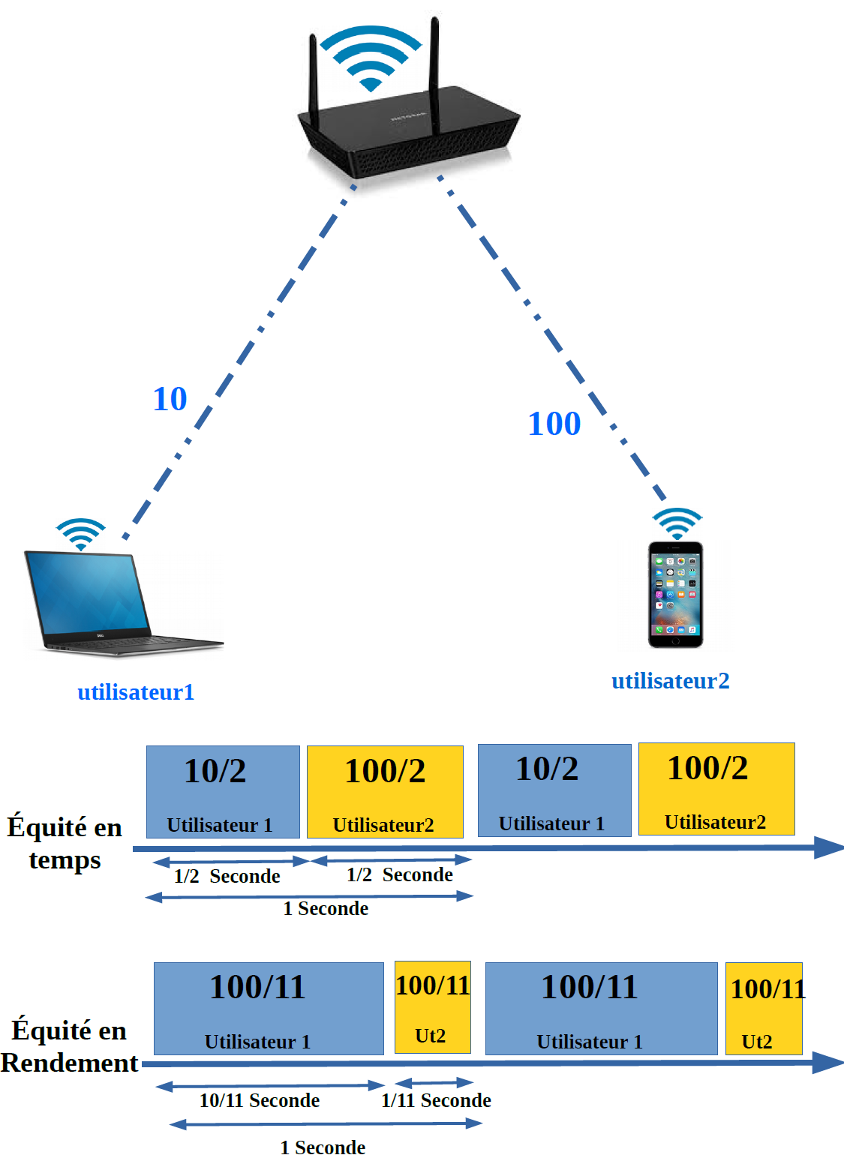

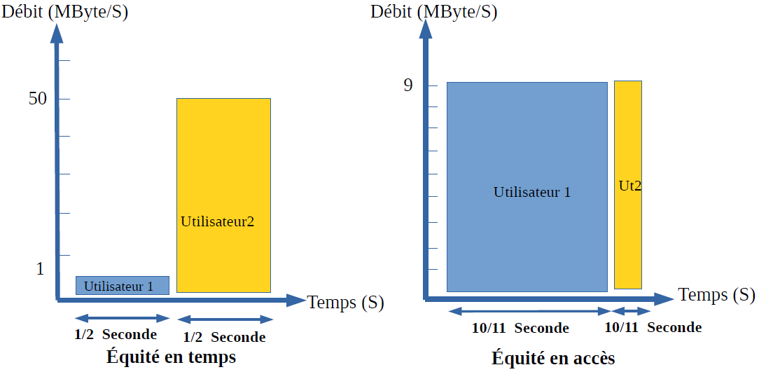
Figure 1: La différence de rendement agrégé entre l’équité en temps et en accès.

En effet, si deux stations sont présentes, une avec un débit de 10Mbps et l’autre avec un débit de 100Mbps (comme dans la figure 1 à gauche) et des paquets de 1Kb sont envoyés alternativement à l’une et à l’autre, le débit du système est de 10Mbps pendant l’envoie d’un paquet puis de 100Mbps pendant l’envoi du suivant. Cela donne «une équité en accès» et un mème débit aux deux stations. Le temps total des deux envois est:

Le débit du système (comme le montre la figure 1 de droite) peut donc être calculé de la manière suivante:

Pour maximiser le débit total il faudrait n’envoyer des paquets que du flux correspondant au lien le plus rapide, mais ce n’est pas équitable. Une alternative consiste à envoyer plus de paquets du flux du lien le plus rapide, de façon à ce que chaque station obtienne un temps d’utilisation du lien équitable, ce qui est aussi appelé «l’équité en temps». Pour cela on propose de modifier l’ordonnancement des paquets des flux descendants.
En effet, le but de l’ordonnanceur est de décider l’ordre dans lequel les paquets qui sont transmis aux différentes stations vont être dépiler depuis leurs files d’attentes respectives au niveau de l’AP, puisque comme déjà mentionné, par défaut une file d’attente FIFO (premier arrivé premier servi) est utilisée.

La question est donc combien de paquets du flux le plus rapide doit-on envoyer pour qu’il ait un temps d’occupation égal à celui du flux le plus lent ? Formellement on résout l’équation suivante :

(1)

avec le débit le plus faible. Dans notre exemple, le débit agrégé du système devient alors :

On peut facilement généraliser le raisonnement ci-dessus à flux en trouvant le de chaque flux par rapport au débit le plus faible.

Un écart plus important entre les débits des liens des clients à cause d’utilisation par exemple de différentes normes (802.11 b et n) peut induire à un écart de débit agrégé très important pour les deux types d’équités. Ce qui motive l’utilisation de l’équité en temps dans notre ordonnancement.

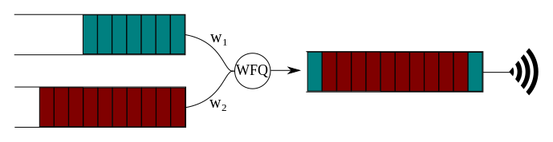
Figure 2: Ordonnancement pour équité en temps

Pour implémenter une telle politique d’ordonnancement, à savoir l’équité en temps, on peut utiliser un ordonnanceur Weighted Fair Queueing [3]. Un tel ordonnanceur permet de traiter des flux de manière équitable avec pondération. Sur une ligne de débit , un flux de poids obtient au minimum un débit de:

Dans notre cas, nous proposons le système décrit dans la Figure 2. Chaque flux est mis dans une file d’attente spécifique en fonction de l’adresse de la station destinataire. On alloue à chaque flux un poids égale au calculé précédemment (le flux le plus lent à un poids de 1). Si les débits des liens sans fils changent, il faut mettre à jour les poids.

3- Quelques travaux de littérature qui considèrent l’équité en temps
Dans la littérature, plusieurs travaux ont implémenté la notion d’équité en temps [5-12].
Dans [5-6], les auteurs proposent Airtime Deficit Round Robin (ADRR) qui vise à améliorer DRR en tenant en compte les différences de capacités de liens des nœuds. A chaque itération, le compteur de la file visitée est incrémenté par une valeur de quantum de temps. Le scheduler sert la file actuelle en dépilant un paquet si seulement la valeur de son compteur de temps est supérieur à la valeur de temps nécessaire pour l'envoie d'un paquet. Si la valeur est supérieure donc le paquet est envoyé et le compteur est décrémenté par cette valeur de temps nécessaire d’envoi. Si la valeur est inférieure à la valeur nécessaire d'envoi, le scheduler passe à la file suivante. Les files vides sont supprimées des files gérées. Aussi, si un nœud qui n'est pas attribué déjà possède un paquet à envoyer, alors il lui sera crée une file dédiée. La figure 3 montre le pseudo algorithme de dépilement dans ADRR.
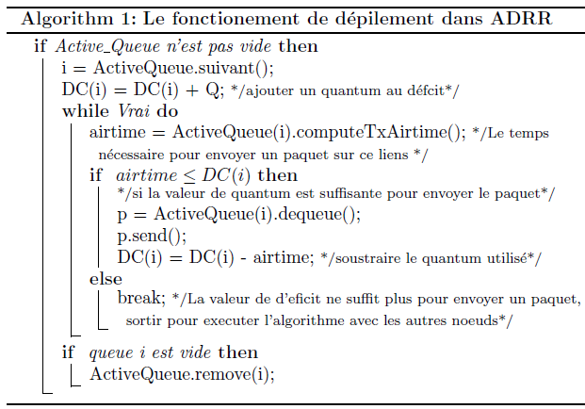

Figure 3 : Algorithme de dépilement ADRR

Dans [7], les auteurs traitent le problème d’équité entre le lien uplink et downlink, afin d’assurer une équité entre les deux sens. En effet, le Point d’Accès qui transmet les paquets vers les nœuds en lien descendant se trouve avec la même probabilité d’accès que les autres stations en liens montant, alors que le trafic qui doit acheminer et nettement supérieur. Pour cela les auteurs proposent VFQ (Virtual Flow Queueing) qui est une politique d’ordonnancement déployée au niveau du Point d’Accès. Le but est d’égaliser le rendement entre les deux sens de transmission. Les auteurs proposent aussi GWFD (Generalized Weighted Fair Queueing) qui utilise une fonction de coût qui tient en compte la taille des paquets afin d’attribuer le temps de service pour les différentes queues des flux, en tenant compte aussi d’autres paramètres tels que le débit individuel des liens dans le but d’assurer une équité selon le nombres de stations et pas sur le nombre de flux TCP. La fonction de coût tient en compte aussi du type de paquet, a savoir les paquets de données et ceux d’acquittements afin d’assurer une équité qui tient aussi en compte l’aspect cumulatif des acquittements qui permet d’augmenter rapidement le nombre de paquets TCP à envoyer ce qui nécessite un ralentissement donc à travers cette fonction de coût pour permettre au lien descendant depuis le Point d’accès d’envoyer des paquets vers les stations.

4-Le contrôleur de trafic «Linux Traffic Control»
Le contrôleur de trafic est utilisé pour mettre en place une politique complexe de disciplines de files, utilisant ainsi plusieurs niveaux de classes et de filtres afin de contrôler les paquets qui doivent être envoyés. A travers les différentes disciplines implémentées, le contrôleur décide l’ordre dans lequel les paquets seront traités et à quelle vitesse ils seront dépilés de leur files respectives, en affectant par exemple des priorités particulières à chaque type de flux. Il peut aussi retarder certains flux pour émuler le fonctionnement d’un certain débit. Les disciplines de files sont des algorithmes qui contrôlent la façon dont les paquets sont traités.

5-Choix de la discipline HTB
Dans notre cas, afin d’émuler le fonctionnement d’un partage de ressources en temps, nous créons pour chaque station une classe de flux qui va implémenter une politique de files d’attentes. On crée des filtres pour diriger les paquets vers chaque classe de flux. Dans notre cas le filtrage se fait sur l’IP de la station de destination. La discipline de file d’attente que l’on va utiliser s’appelle HTB (Hierarchical Token Bucket). Cette discipline permet de contrôler le débit avec le quel les paquets seront autorisés à quitter leurs files. Cependant, cette discipline n’est pas rigide dans le partage : les stations peuvent émettre à un plus haut débit que celui de leur discipline si les autres ne l’utilisent pas (c’est une discipline à conservation de travail). La discipline HTB permet également de définir un plafond à ne pas dépasser en terme de débit pour chaque file. Dans notre cas, nous prenons le débit individuel du lien entre le client et l’AP. Le schéma de l’architecture proposée est représenté par la Figure 4.

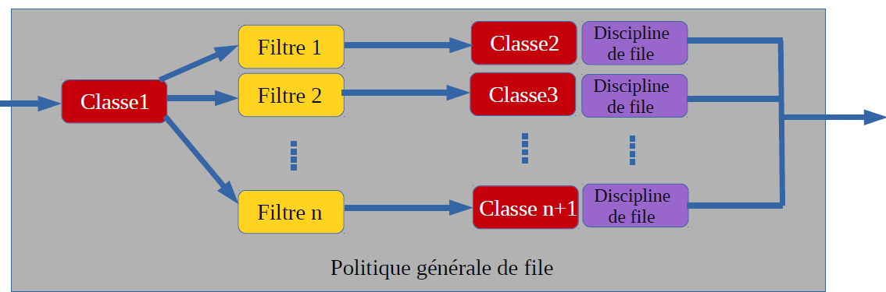
Figure 4: Hiérarchie de classe et filtres dans la politique HTB.

Notre approche a l’avantage d’être indépendante du driver utilisé au niveau liaison.
Il est également possible avec notre approche de pondérer les différents flux pour leur accorder plus
ou moins de ressources. Dans ce cas l’équité en temps sera pondéré. Pour cela le poids de chaque
flux peut être calculé de la manière suivante :

avec calculé grâce à l’équation (1) et un poids.

6-Ensemble de commandes à utiliser pour définir le débit de chaque nœud
Le système Linux permet de manipuler le Contrôleur de Trafic appelé aussi (TC) et de choisir une politique de gestion de files d’attentes. Par défaut, la politique utilisée s’appelle pfifo_fast, qui consiste à utiliser trois files fifo placées cote à cote utilisées selon les priorités des flux [4]. Lors de l’utilisation de disciplines de files qui se basent sur les classes, ou aussi appelée «classful disciplines», et si aucune discipline est définit pour ces nouvelles classes, c’est pfifo_fast qui est utilisée. Dans notre cas, et afin d’utiliser HTB, nous manipulons les commandes comme suit:

6.1) Création de la discipline de base
tc qdisc add dev eno1 root handle 1: htb

Cette commande permet de définir la discipline de base (root) HTB à partir de laquelle d’autres classes (avec d’autres disciplines) peuvent être crées. Eno1 c’est le nom de l’interface radio concernée. 1: c’est la priorité de la discipline de base.

6.2) Création de la classe liée à la discipline de base
tc class add dev eno1 parent 1: classid 1:1 htb rate 100kbps ceil 100kbps

Comme la commande l’indique, elle définit la classe de base reliée directement à la discipline de base, puisque l’identifiant « parent » prend l’identifiant de la discipline root (1:). En effet, htb permet de définir une hiérarchie de classes, où chaque classe peut définir d’autres politiques de gestion de files (dans notre cas chaque classe aura une politique fifo). L’identifiant de la classe reliée au root est «1:1». Cette classe utilise le débit maximal du Point d’Accès, qui est dans notre exemple: 100kbps. Aussi le seuil maximal en débit que cette classe peut atteindre est définit à 100kbps, dans ce cas c’est le même que le seuil ordinaire.
Les classes concernant chaque client sont crées de la même manière, avec leur classe parent est celle de cette classe reliée avec le root. Chaque classe d’un client aura un débit ordinaire égal à la valeur minimale entre sa demande (liée à l’application en vigueur, et donné dans notre cas de projet par le contrôleur) et son débit individuel divisé par le nombre de clients actuellement associés au Point d’Accès. En effet, comme les clients partagent la capacité du Point d’Accès, et à fin d’assurer une équité en temps, le débit du client concerné doit être divisé par tout les clients connectés. Si par contre sa demande est inférieure à cette valeur, le client recevra que sa demande pour que le surplus de cette ressource puisse être utilisé par les autres clients. La valeur de débit maximal que le client peut recevoir est égale à son débit du lien individuel. l’identifiant de la classe d’un client donné sera de la forme: 1:x, avec x représentant une valeur unique incrémentale selon les arrivées des clients, et on sauvegarde les valeurs des classes des utilisateurs déconnectés pour éviter une incrémentation inutile.
Le but de la création de la classe de base est de permettre l’exploitation des ressources non utilisées par chaque client pour les autres clients, qui n’est pas possible si les clients sont directement connectés à la discipline HTB de base directement.

6.3) changement des débits d’une classe donnée
tc class change dev eno1 parent 1:1 classid 1:%d htb rate %.2f kbps ceil %d kbps

Dans le cas d’ajout de nouveau client, et même au cas de suppression, le débit affecté aux clients change. Donc la valeur associée à la classe est changée à travers la commande ci dessus, de sorte que le partage de débit tient en compte le nouveau nombre de clients associés au Point d’Accès.

6.4) Création de filtre lié à une classe donnée
tc filter add dev eno1 parent 1:0 prio 1 protocol ip u32 match ip dst %s classid 1:%d

Après la création d’une classe d’un client, un filtre et aussi crée qui permit de diriger les paquets ayant une adresse IP de destination correspondante au client en question d’être destiné vers cette classe. Les filtres dans notre cas ont comme identifiant «parent» celle de root, c’est à dire «1:». Aussi une priorité individuelle à chaque filtre peut être accordée à travers le champs « prio ». Dans notre cas tous les clients ont la même priorité qui est de 1. Dans d’autres scénarios, un même client peut avoir différents types de flux, qui lui sont donc destinés, en priorisant un type de flux par rapport à d’autres. Avec le contrôle de trafic «tc», plusieurs types de filtres peuvent être utilisés. Nous avons utilisé le type «u32 » qui permet de filtrer les flux en se basant sur un champ donné des paquets IP. Donc on peut filtrer les paquets en se basant aussi sur des ports donnés (port 80, 81…) ou d’adresses source. Aussi dans ce cas l’identifiant de la classe avec laquelle le filtre est associé est indiqué dans le filtre. On rajoute qu’un client donné peut avoir plusieurs filtres lui étant associés, et l’inverse peut aussi se produire, c’est à dire des flux de plusieurs clients seront filtrés à partir d’un même filtre.

Pour résumer, lors de l’ajout d’un client donné, une classe lui sera crée, ensuite un filtre est crée pour cette classe. Enfin, une discipline de queue fifo est associée par défaut à cette classe crée. Dans notre cas on a procédé à une création explicite de cette file fifo.

6.5) Suppression de discipline de queue, classe, et filtre liés à un client donné
Lors de la dés-association d’un client donné, la discipline de file liée à la classe, le filtre et la classe seront supprimés. Les commandes «tc» suivantes sont utilisées pour permettre cette suppression.

tc qdisc delete dev eno1 parent 1:%d handle %d: pfifo

l’identifiant parent est celui de la classe en vigueur et la discipline elle même a un identifiant lors de sa création, qui est utilisé ici pour la suppression. Dans notre cas on a rajouté la valeur ‘100’ à l’identifiant de la classe, comme étant l’identifiant de la discipline de file pour le client.

tc filter del dev eno1 parent 1: proto ip prio 1 handle 800::%d u32

Le contrôleur de trafic «tc» attribue à chaque filtre un identifiant qui est lié à une table de hachage qui est de la forme 800::x. Avec x un numéro séquentiel incrémental avec une première valeur de 800. Les valeurs liées aux clients dés-associés sont réutilisées avec les nouveaux clients, par défaut par le système. Pour cela on sauvegarde dans un fichier la correspondance entre chaque client, l’identifiant de sa classe (ayant une valeur incrémentale commençant par 1, c’est à dire 1:1) et l’identifiant du filtre. Mais à la différence des filtres, la valeur de la classe est choisit par le concepteur, alors que celle de filtre est choisit par «tc».

tc class del dev eno1 parent 1: classid 1:%d

Après la suppression de la discipline et de filtre associés à la classe, la classe elle même est supprimée.

7-Algorithme de création-suppression de classe-filtre-discipline de file de classe
A chaque fois que le Point d’Accès effectue une opération d’association ou de des-association, un certain nombre de commandes TC doivent être générées afin de permettre la prise en charge des changements, l’algorithme de la figure 5 montre les étapes effectuées pour une telle génération, alors que la section suivante donne plus de détails:

-Au début, il faut parcourir la liste des clients dés-associés, et pour chaque client: on génère les trois commandes de suppression de discipline de file fifo, suppression de filtre et suppression de classe. Pour avoir la valeur à utiliser comme identifiant de classe et de filtre, on cherche dans un fichier conçu lors de l’association, qui est ordonné pour faciliter les opérations de rajout et de suppression. Les valeurs de filtres et de classes sont sauvegardés après dés-association dans un autre fichier afin de permettre leurs réutilisation pour les futurs clients. L’identifiant de la discipline de file pour la classe est seulement l’identifiant de la classe elle même qu’on lui additionne la valeur ‘100’, toute autre valeur qui est supérieure au nombre maximal de clients associés simultanément au Point d’Accès peut être utilisée (juste pour éviter d’avoir le même identifiant entre une classe est sa discipline).

-Par la suite, il faut parcourir la liste des clients associés. Comme cette liste contient les adresses IP des nouveaux clients ainsi qu’aux anciens clients (déjà connectés), on cherche les clients déjà associés pour avoir l’identifiant de leurs classes. Cela va nous permettre de modifier la valeur de débit associé à la classe, qui change selon le nombre total de clients associés (minimum entre la demande, et le débit individuel/le nombre de clients associés). On effectue ce changement de débit si nécessaire avec la commande indiquée ci dessus. Pour les nouveaux clients, on rajoute les trois commandes qui permettent de créer la classe, le filtre est la discipline liée à la classe. Comme déjà expliqué précédemment, on utilise un fichier contenant les valeurs des classes et filtres des clients dés-associés. Si ce fichier est vide, on incrémente simplement les valeurs maximales des classes et filtres. Dans tout les cas, ces nouveaux clients sont rajoutés dans le fichier des clients associés.

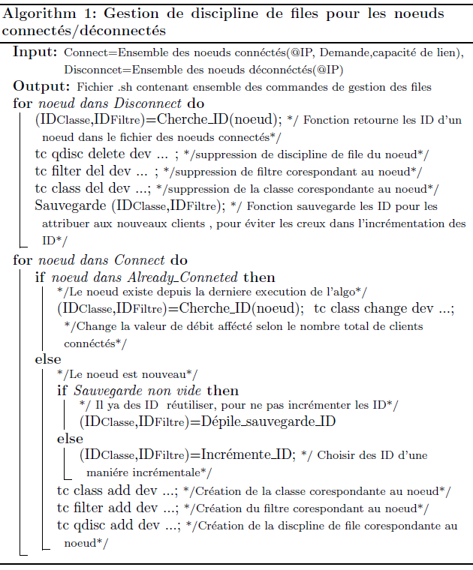

Figure 5 : Pseudo Code de Création de fichier de commande TC

Les commandes crées pour les deux listes des clients (associés et dés-associés) sont soit exécutées directement, ou bien mises dans un fichier qui sera exécuté dans sa totalité.

8-Tests expérimentaux
Dans nos tests, nous avons choisi un réseau constitué de 3 machines, deux stations reliées à un Point d’Accès similaire à celui de la figure 1, comme la figure 6 le montre.

Le débit individuel des deux stations diffère entre ce que l’interface sans fils affiche et ce qu’ un test individuel par l’application «iperf» nous montre. Dans nos tests, nous nous sommes basés sur les valeurs mesurées afin de configurer les commandes de trafic control avec des valeurs plus précises. Les valeurs estimées des liens sont choisis en prenant la moyenne de 10 répétitions. Cela donne une valeur approximative de 110Mbs au lieu de 140Mbs pour le nœud 1, et une valeur de 26Mbs au lieu de 54Mbs pour le nœud 2.

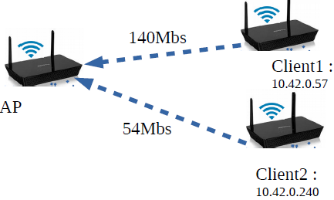

Figure 6: Configuration du réseau de test

Le test consistait à configurer les deux stations comme étant des serveurs iperf, qui vont recevoir un flux UDP en utilisant la commande :
iperf -s -u
De son coté, le Point d’Accès jouera le rôle de client qui envoie en parallèle aux deux stations un flux UDP, en utilisant la commande:
iperf -c 10.42.0.240 -u -t 30 -b 80m & iperf -c 10.42.0.57 -u -t 30 -b 80m

Comme le but général de test est de montrer que lors de l’utilisation parallèle des deux machines, le débit agrégé (la somme des deux débits) est plus élevé en utilisant nos commandes TC par rapport à la configuration par défaut.
L’ensemble des commandes TC exécutées au niveau du Point d’Accès sont les suivantes:

tc qdisc add dev wlp2s0 root handle 1: htb
tc class add dev wlp2s0 parent 1: classid 1:1 htb rate 150mbit ceil 150mbit

tc class add dev wlp2s0 parent 1:1 classid 1:2 htb rate 55.00mbit ceil 110mbit
tc filter add dev wlp2s0 parent 1:0 prio 1 protocol ip u32 match ip dst 10.42.0.57 classid 1:2
tc qdisc add dev wlp2s0 parent 1:2 handle 102: pfifo limit 1000

tc class add dev wlp2s0 parent 1:1 classid 1:3 htb rate 13.00mbit ceil 26mbit
tc filter add dev wlp2s0 parent 1:0 prio 1 protocol ip u32 match ip dst 10.42.0.240 classid 1:3
tc qdisc add dev wlp2s0 parent 1:3 handle 103: pfifo limit 1000

Lors de l’envoie en parallèle depuis le Point d’Accès vers les deux stations sans utilisation de trafic control, on obtient un débit moyen de 24,7Mbs pour le nœud 1 et un débit de 19,1Mbs pour le nœud 2, qui nous donnera un débit agrégé de 43.8Mbs. On s’attendait à ce que le débit des deux clients soit égal, vu l’utilisation d’une équité en accès par défaut. La différence peut être justifiée par l’utilisation d’agrégation de trames par la station 1 qui utilise la norme 802.11n, tandis que la station 2 utilise la norme 802.11g.
Lors de l’envoie en parallèle depuis le Point d’Accès vers les deux stations après l’exécution des commandes de trafic control, on s’attendait à avoir un meilleur débit que celui par défaut.

Malheureusement, au début on a obtenu un débit de 30Mbs pour le nœud 1 et un débit de 24Mbs pour le nœud 2. Cela dit que le nœud 2 a dépassé la valeur de «rate» alors que le nœud 1 n’a même pas pu utiliser sa valeur.

Lorsqu’on fixe les valeurs de «rate» et de «ceil» à la même valeur, et cela pour les deux nœuds, on obtient un débit de 51.3Mbs pour le nœud 1, et un débit de 12.7Mbs pour le nœud 2, ce qui nous donne un débit agrégé de 64Mbs, qui est meilleur par rapport à 43.8Mbs obtenu précédemment. Le problème de cette configuration est que lors de l’utilisation individuelle, le débit par défaut peut atteindre la valeur maximale, à savoir 110Mbs pour le nœud 1 et 26Mbs pour le nœud 2. Alors que la configuration ne permet pas de dépasser le «rate» (55 Mbs pour nœud 1 et 26Mbs pour nœud 2).

On a essayé dans un troisième test de minimiser la valeur de «rate» (et de ceil) pour la racine, tout en mettant les valeurs de «rate» et de «ceil» différentes pour les deux nœuds. Le nœud 2 à chaque fois dépassait sa valeur de rate alors que le nœud 1 ne l’atteignait pas jusqu’à une valeur de «rate» de root inférieure à la somme des deux «rate» des nœuds, c’est à dire «rate» de root < 55Mbs+23Mbs. On a déduit que le nœud 2 à chaque fois considérait que la capacité du Point d’Accès est toujours disponible, ce qui justifie le comportement égoïste. Le Problème en choisissant une valeur petite de «rate» de la classe root, c’est qu’il conduit au même problème de fixation de la valeur de «rate» et de «ceil» a la mème valeur pour les deux nœuds, qui est le cas de l’utilisation individuelle.

Donc on résumé, on s’est contenté de la fixation des deux valeurs de «rate» et de «ceil» à la même valeurs pour prioriser le cas de l’utilisation en parallèle. Cela dit que la discipline HTB est peut être mal implémentée dans linux. Par contre on propose aussi pour une extension de projet de choisir un algorithme comme celui de ADRR [5,6], présenté en section 3 et de l’implémenter comme nouvelle discipline de gestion de files et de recompiler le noyau linux pour permettre son intégration dans les disciplines de trafic control.
L’avantage donc de l’utilisation de trafic control est que les nœuds peuvent utiliser les ressources non exploitées par les autres nœuds qui nous donnera une équité en temps élastique, qui ne se limite pas au débit partagé, si ce dernier est disponible.

Références:
[1]P. Patras, A. Garcia-Saavedra, D. Malone, and D. J. Leith, “Rigorous and practical proportional-fair allocation for multi-rate Wi-Fi,” Ad Hoc Networks, vol. 36, Part 1, pp. 21–34, 2016.
[2] W. Li, S. Wang, Y. Cui, X. Cheng, R. Xin, M. A. Al-Rodhaan, and A. Al-Dhelaan, “AP Association for Proportional Fairness in Multirate WLANs,” IEEE/ACM Transactions on Networking, vol. 22, no. 1, pp. 191–202, Feb 2014.
[3] A. K. Parekh and R. G. Gallager, "A generalized processor sharing approach to flow control in integrated services networks: the single-node case," in IEEE/ACM Transactions on Networking, vol. 1, no. 3, pp. 344-357, Jun 1993.
[4]https://linux.die.net/man/8/tc-pfifo_fast
[5] Karina Gomez, Roberto Riggio, Tinku Rasheed, and Imrich Chlamtac. On Efficient Airtime–based Fair Link Scheduling in IEEE 802.11-based Wireless Networks. 2011 IEEE 22nd International Symposium on Personal, Indoor and Mobile Radio Communications, Toronto, ON, 2011, pp. 930-934.
[6] Roberto Riggio, Daniele Miorandi, and Imrich Chlamtac. Airtime Deficit Round Robin (ADRR) Packet Scheduling Algorithm. 2008 5th IEEE International Conference on Mobile Ad Hoc and Sensor Systems, Atlanta, GA, 2008, pp. 647-652.
[7]Paul Starzetz, Martin Heusse, Franck Rousseau, and Andrzej Duda. Virtual Flow Queueing for Improving TCP Performance over IEEE 802.11 WLANs. 2008 IEEE Wireless Communications and Networking Conference, Las Vegas, NV, 2008, pp. 2158-2163.
[8] Godfrey Tan and John Guttag. Time-based Fairness Improves Performance in Multi-rate WLANs. In Proceedings of the annual conference on USENIX Annual Technical Conference (ATEC '04). USENIX Association, Berkeley, CA, USA, 23-23.
[9]Rosario G. Garroppo, Stefano Giordano, Stefano Lucetti, Luca Tavanti. Providing air-time usage fairness in IEEE 802.11 networks with the deficit transmission time (DTT) scheduler. Wireless Netw (2007)
[10]Kan Cai, Reza Lotun, Michael Blackstock, Junfang Wang, Michael J. Feeley, Charles Krasic. A Wired Router Can Eliminate 802.11 Unfairness, But It’s Hard. In Proceedings of the 9th workshop on Mobile computing systems and applications (HotMobile '08). ACM, New York, NY, USA, 49-54.
[11]Malati Hegde, Pavan Kumar, K. R. Vasudev, N. N. Sowmya, S. V. R. Anand, Anurag Kumar, Joy Kuri. Experiences With a Centralized Scheduling Approach for Performance Management of IEEE 802.11 Wireless LANs," in IEEE/ACM Transactions on Networking, vol. 21, no. 2, pp. 648-662, April 2013.
[12]Johan Cimen. Packet Scheduling in Wireless Network IEEE802.11 Using Linux. Master thesis 2004

